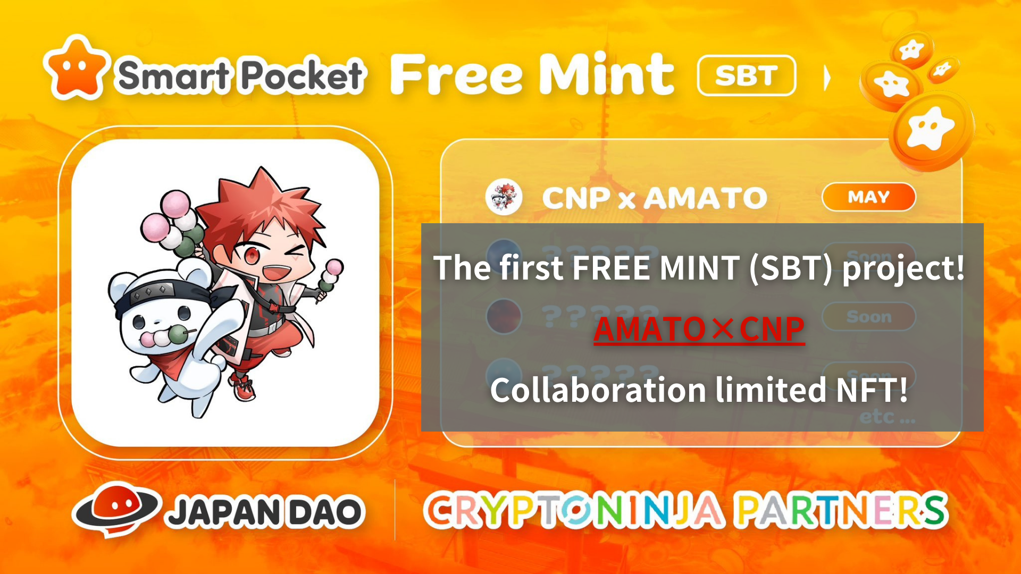
پروژه نعناع رایگان (SBT) ابتدا! Amato x CNP همکاری محدود NFT !! (مهلت برنامه 5/19 23:59)
سلام ، این خانواده ژاپن دائو!
شما ممکن است قبلاً آن را دیده باشید ، اما اولین نعناع رایگان SBT اعلام شده است. این بار ، این یک NFT محدود به دلیل همکاری Amato و CNP به عنوان یک یادبود است که ژاپن دائو به یک اسپانسر رسمی CNP تبدیل شده است.
روش های زیادی برای به دست آوردن NFT محدود و اطلاعات مخفی از بخش راه حل وجود دارد.
لطفاً این مقاله را تا آخر بخوانید و تمام اطلاعات را از دست ندهید!
to برای اخبار بزرگ اینجا را کلیک کنید
موزه ژاپن NFT ژاپن DAO حامی رسمی برند NFT پیشرو ژاپن "CNP" خواهد بود! Amato x CNP Limited همکاری NFT به صورت رایگان توزیع می شود! همکاری های جدید را برای اجرای اجتماعی Web3 برای جزئیات بیشتر در مورد هدایای NFT کلیک کنید.
https://twitter.com/japandaojp/status/1788083040377536639
بارهای روابط عمومی
https://prtimes.jp/main/html/rd/p/000000006.000134601.html
بررسی اجمالی
این خبر در مورد اسپانسر رسمی پروژه محبوب NFT "CNP (Cryptoninja شریک)" است که توسط شرکت ژاپن دائو اداره می شود ، با مسئولیت محدود.
علاوه بر این ، این همکاری فقط به همکاری محدود نمی شود ، و ژاپن DAO با CNP همکاری کرده و هنرهای نمایشی سنتی و فرهنگ های منطقه ای را به عنوان دارایی های دیجیتالی تحت عنوان اصلی "سنت دیجیتال فرهنگ ژاپنی" به جهانیان منتقل می کند.بشر
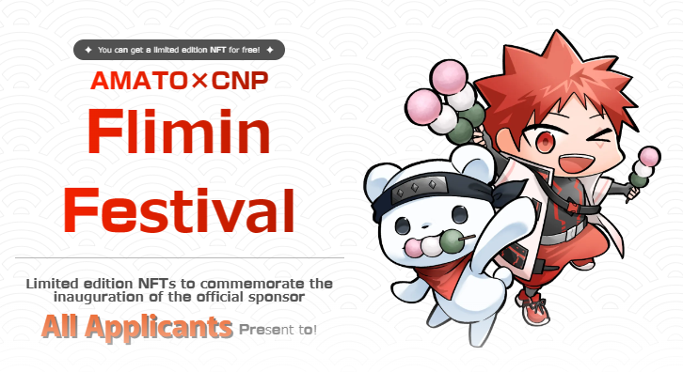
درباره CNP
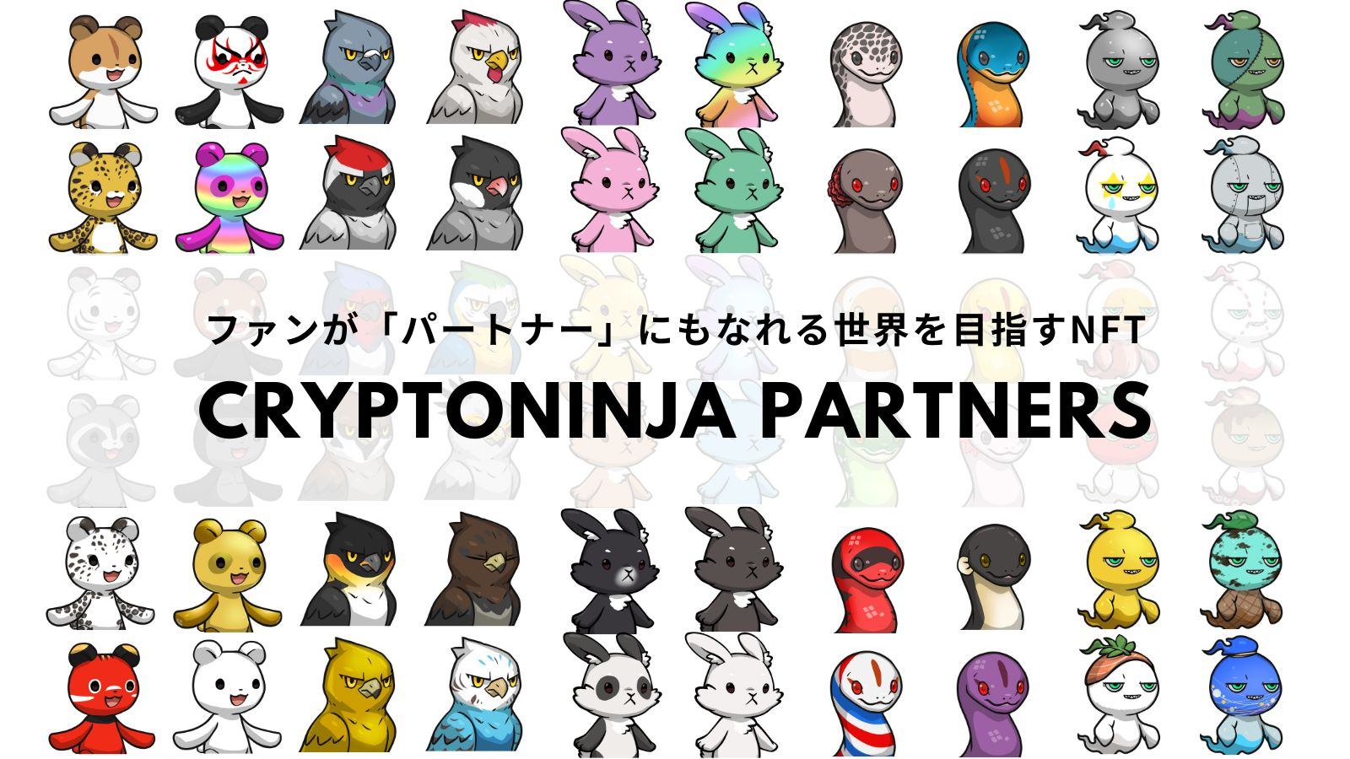
CNP (Cryptoninja Partners) یک پروژه خلاق ثانویه از Cryptoninja است ، یک مارک شخصیت با موضوع Ninja.cnp در ماه مه 2022 22222 NFT صادر کرد و بیش از 5،300 دارایی خود CNP NFT را دارند.
CNP از طریق "دانستن ، لمس کردن و تجربه" مشارکت عمیقی را برای شرکت کنندگان ارائه می دهد.و توسعه برنامه های صاحبان NFT.
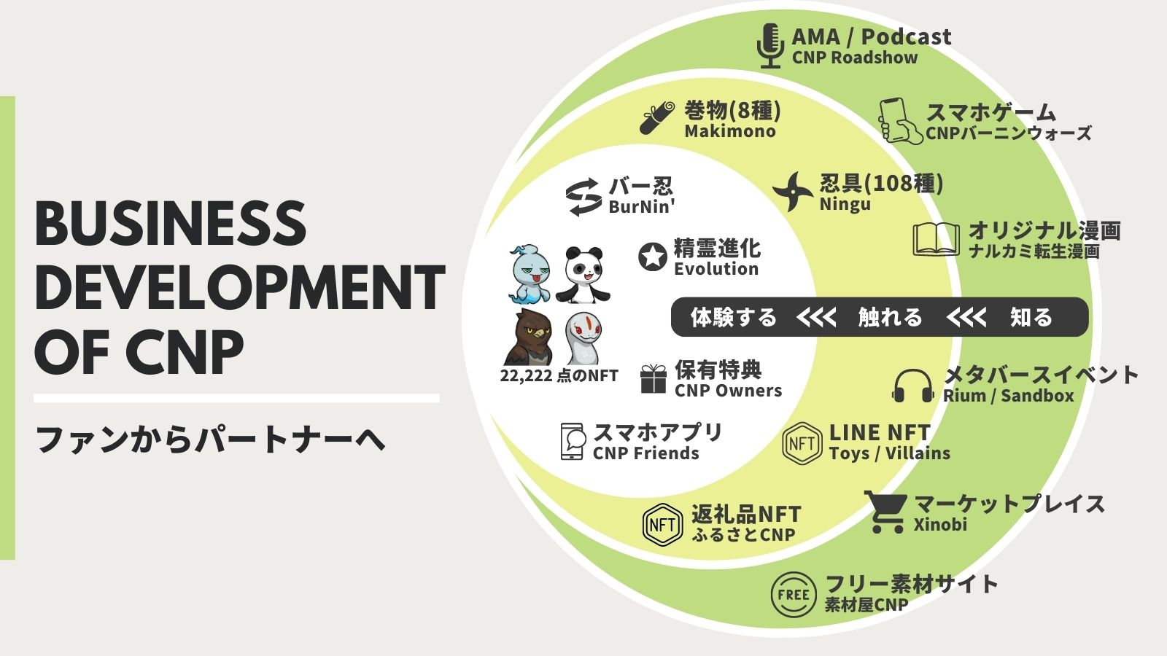
وب سایت رسمی CNP
https://www.cryptoninja-partners.xyz/
درباره آماتو
"Amato" اولین مارک شخصیت ژاپن دائو است که از موزه هنر NFT متولد شده است و یک پروژه NFT با موضوع "چالش سامورایی" است. در سال 2022 ، 5555 امتیاز در زنجیره اتریوم صادر شد ، نه تنها با اینقرمز و سفید پرچم نمادین ژاپنی پرچم های ژاپنی در همه جا رنگی شده بود ، اما برای هر قسمت "سامورایی" نیز بسیار محبوب است. در خارج از کشور بسیار محبوب است. علاوه بر لباس و سلاح های الهام گرفته از نینجا ، بسیاری از ترکیبات سرگرم کننده منحصر به فرد برای دمپایی ها هستند.کوفته ها ، هندوانه ، حباب صابون و همراهی ناز.
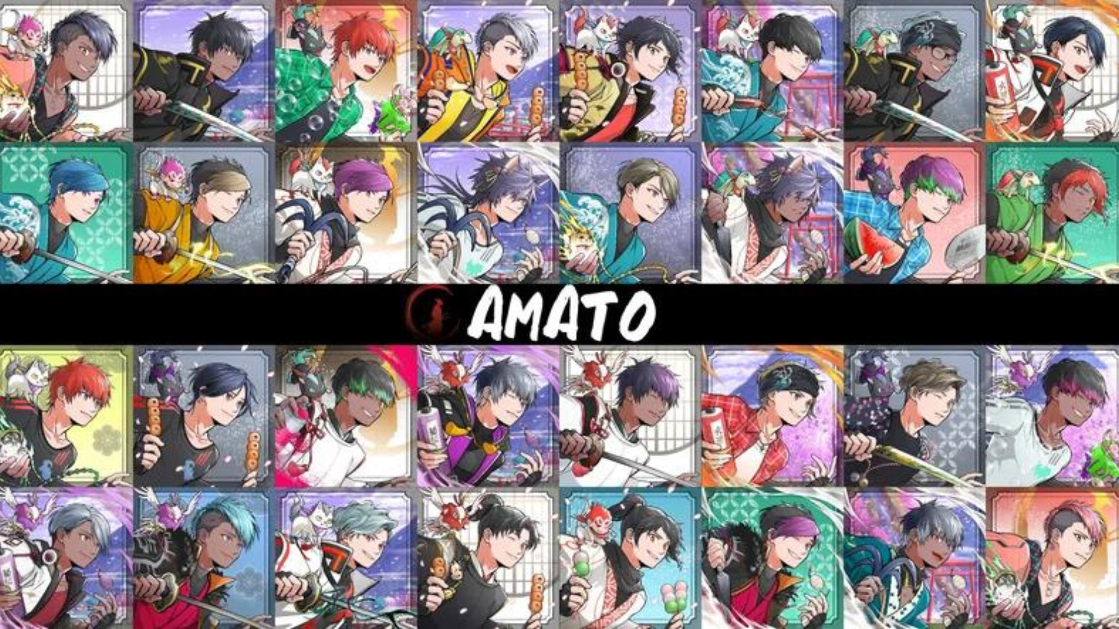
* اگر می خواهید اطلاعات بیشتری در مورد Amato بدانید ، لطفاً به مقاله مفصل ارائه شده توسط ژاپن DAO مراجعه کنید.
جلد 1 "تولد آماتو"
https://note.com/japandaosolution/n/n90351d7bb368
جلد 2 "حال و آینده آماتو"
https://note.com/japandaosolution/n/n02ce3453e5ba
اطلاعات نعناع NFT
دوره استخدام (دوره برنامه Premint)
2024/05/08 تا 2024/05/19 23:59
روز نعناع
برنامه ریزی شده در 25 مه 2024
قیمت
نعناع رایگان (رایگان)
زنجیر
چند ضلعی （SBT)
* SBT: Soul Bound Token NFT قابل معامله یا انتقال نیست
هزینه گاز
رایگان
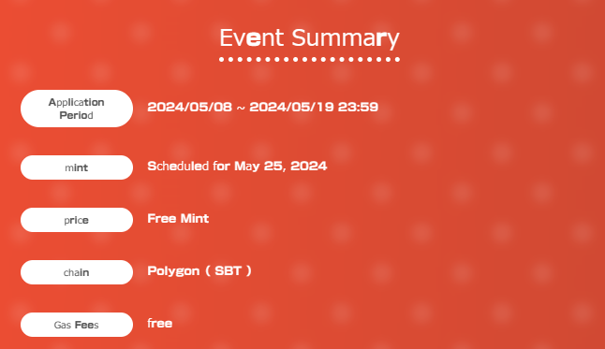
روش کاربرد
1. دسترسی به سایت ویژه
سایت ویژه از اینجا است
https://japandao.jp/amato-cnp
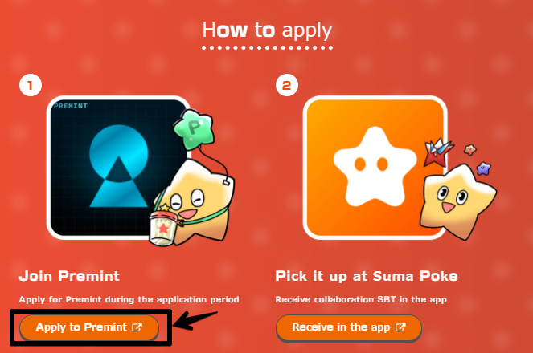
برنامه کاربردی 2.PREMINT
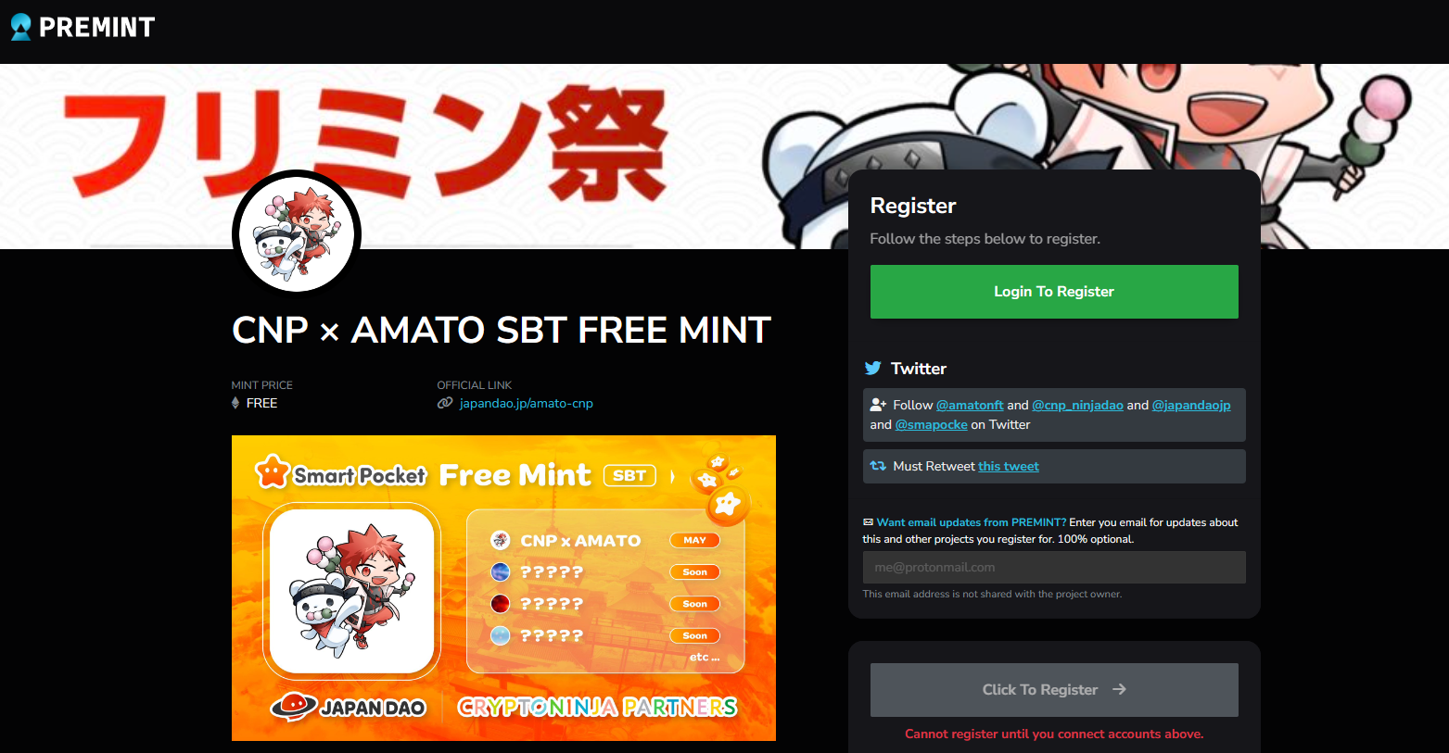
اگر نمی دانید چگونه برای پیش فرض درخواست کنید ، لطفاً از لینک زیر استفاده کنید ، بنابراین لطفاً از آن استفاده کنید.
https://note.com/japandaosolution/n/nd3b194382857
اطلاعات مخفی مال از بخش راه حل
1. انواع SBT را جمع کنید و چیز خوبی برای مردم داشته باشید؟
با توجه به پستی از Daruman (daruman_jp) ، به نظر می رسد برای کسانی که تمام همکاری های SBT را جمع آوری کرده اند ، چیز خاصی وجود دارد. در این مرحله ، SBT چهار اثر را منتشر می کند ، همه این موارد را می توان به صورت رایگان به دست آورد.همه چيز!
https://t.co/UTUjvyMpES
2. داستان مخفی تولید همکاری
این همکاری SBT لیلی لیلی را با لباس نینجا از "CNP" NFT متعلق به ژاپن Dao به تصویر می کشد ، اما دلیل انتخاب لی لی به عنوان یک شخصیت ، بخش تحریریه موزه NFT ژاپن بود.شخصیت در CNP ، و با Amato -Kun که نینجا پوشیده است بسیار مطابقت دارد.
این بار ، آقای آکیتسو (@Akitu08) ، که روی "آماتو" کار می کرد ، مسئول بود. Mr.آکیتسو یک کار همکاری شگفت انگیز و بدون احساس ناسازگاری است و شخصیت CNP را با مهارت های فنی بالا خود به دیدگاه جهان از آماتو تبدیل می کند.
علاوه بر این ، داستانی وجود دارد که آکیتسو موارد کوفته را برای استفاده از کوفته ها برای تصاویر دوست دارد. علاوه بر این ، از کوفته ها به عنوان بخش هایی در مجموعه های CNP و Amato NFT استفاده می شود.
خلاصه
در این مقاله ، ما یک پروژه نعناع رایگان NFT را توسط Amato و CNP معرفی کردیم که برای بزرگداشت ژاپن DAO به عنوان حامی رسمی "CNP (Cryptoninja Partners)" برگزار می شود.
این همچنین شامل یک مرور کلی از این رویداد ، نحوه شرکت و اطلاعات ویژه است. SBT به صورت رایگان در دسترس است ، بنابراین حتماً به این مناسبت انواع مختلفی را بدست آورید.
اگر سوالی دارید ، لطفاً در مورد نظر یا کانال Diso Discord ژاپن با ما تماس بگیرید.
اگر به DAO ژاپن علاقه دارید ، لطفاً "مجله ژاپن دائو" را دنبال کنید و اسکی کنید.
حساب X رسمی: https: //twitter.com/japannftmuseum
اختلاف نظر رسمی: https://discord.com/invite/japandao
اینستاگرام رسمی: https: //www.instagram.com/japannftmuseum/

